Horário: Segundas e Quintas Presencial, Dailys remotos aos restantes dias às 10h

Dia 1/08 – Terça-feira - Presencial

* Apresentação da empresa, equipa, proposta de Estágio, métodos de trabalho (funneling).
* Participação de uma reunião de funneling.
* Início da investigação sobre as tecnologias necessárias ao desenvolvimento:
  + MS AI Builder vs Google Cloud Vision AI;
  + Power App da MS.
* Análise dos casos de uso:
  + Contagem e distinção de caixas no Centro de Distribuição e Pescada
    - Acessibilidade:
      * Baixa - devida à distância ao local para obter as fotos;
    - Complexidade:
      * Média – Diferentes tipos e volumes de objetos.
  + Contagem de caixas de expedição de e-commerce em loja
    - Acessibilidade:
      * Média - devido à necessidade de obtenção de fotos;
    - Complexidade:
      * Baixa – Objetos idênticos.
  + Deteção de ruturas de produto em prateleira (+ etiqueta de produto temporariamente indisponível)
    - Acessibilidade:
      * Alta - Mais acessível pois há acesso a um grande conjunto de fotos.
    - Complexidade:
      * Média – Deteção de buracos e etiquetas.
* Análise de tecnologias:
  + MS AI Builder:
  + Google Cloud Vision AI:
    - Mais rápido com menor complexidade;
    - Vertex AI Vision:

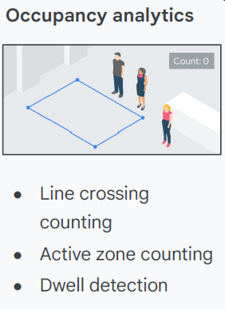 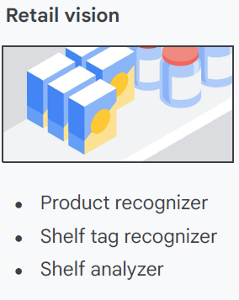

Dia 2/08 – Quarta-feira - Remoto

* Investigação e análise experimental do MS AI Builder.
  + Seleção de um conjunto de imagens para um modelo de deteção de objetos.
  + Treino do respetivo modelo, mas com pouco sucesso.
  + Início do Object Detection Lab tutorial.

Dia 3/08 – Quinta-feira - Remoto

* Conclusão do Lab de Object Detection da MS AI Builder.
* Análise experimental do MS Power Apps.
  + Implementação do modelo AI numa app e seleção de valores para tabela.
* Continuação da realização de tutoriais da MS AI Builder.
  + Compreensão do ciclo de vida de um modelo AI.
  + Edição e melhoramento de modelo.